ACO Multiline Seal in V200S Richtungswechseladapter Typ20.0

ACO

Eigenschaften

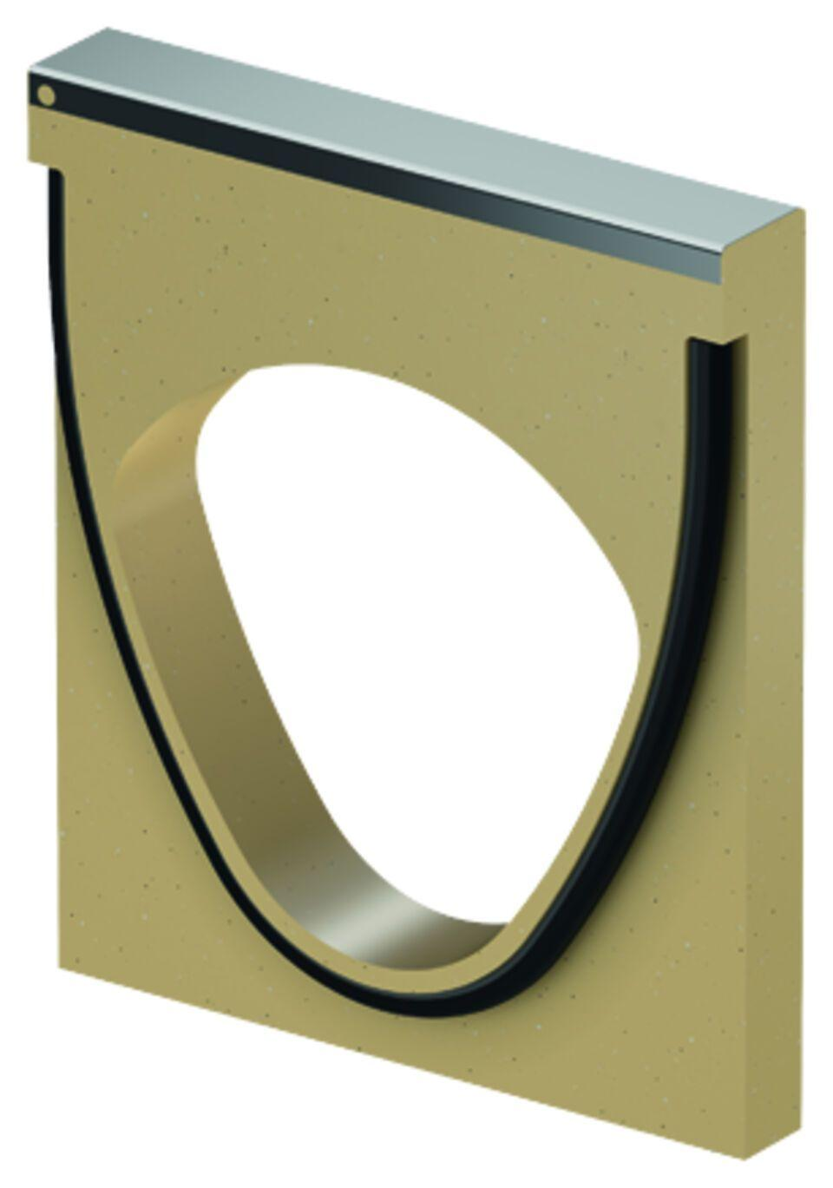

GTIN:

4002626760395

HAN:

2003867

Breite (mm)

235,00

Höhe (mm)

375,00

Länge (mm)

40,00